1122 CS255B 數位系統實驗（二） - LAB04_Bonus

1113341 張維家

Lab04 - Bonus：8對3編碼

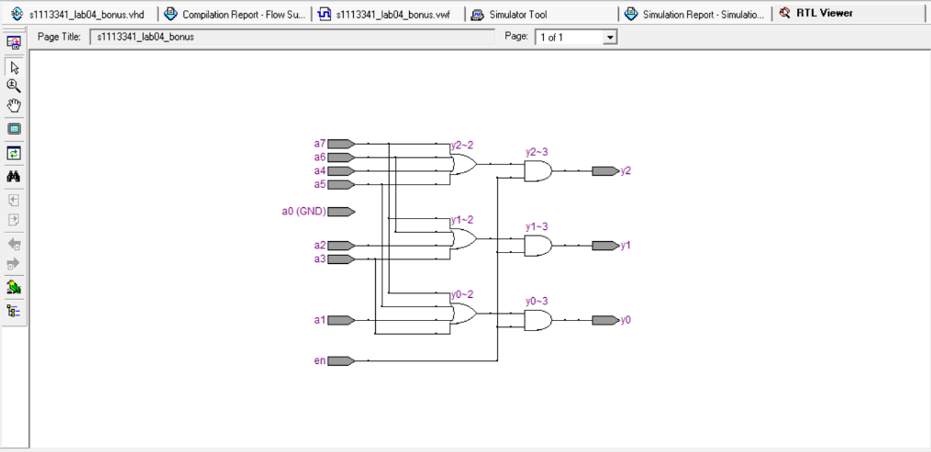

模擬電路截圖

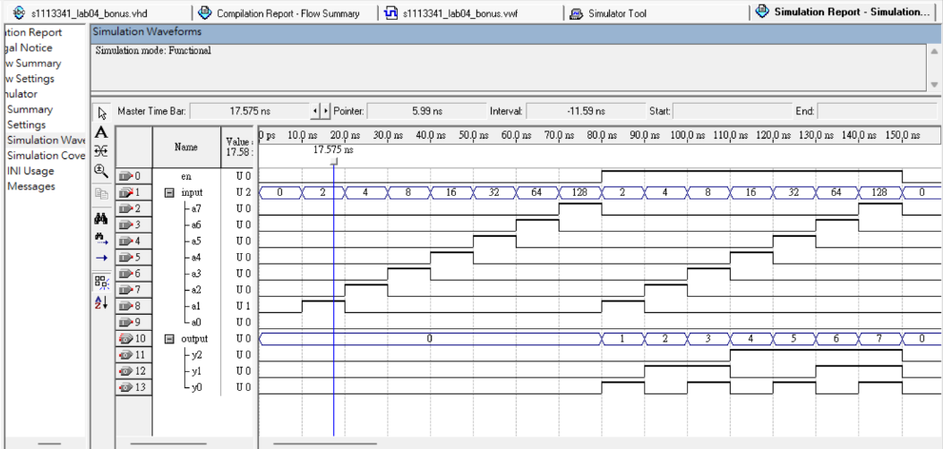

模擬波形截圖